鲁建材行管字〔2016〕 13号
--------------------------------------------------------------------------------
各有关建材企业：
为深入贯彻党的十八大、十八届三中、四中、五中全会精神，
贯彻落实国务院办公厅《贯彻实施质量发展纲要 2016年行动计
划》，为进一步推进环渤海地区建材行业实施名牌战略，引导和
鼓励企业争创名牌产品，扩大名牌产品的影响力，增加产品市场
区域竞争力，促进地区内相互认同、相互采用，合力推进质量提
1
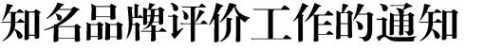
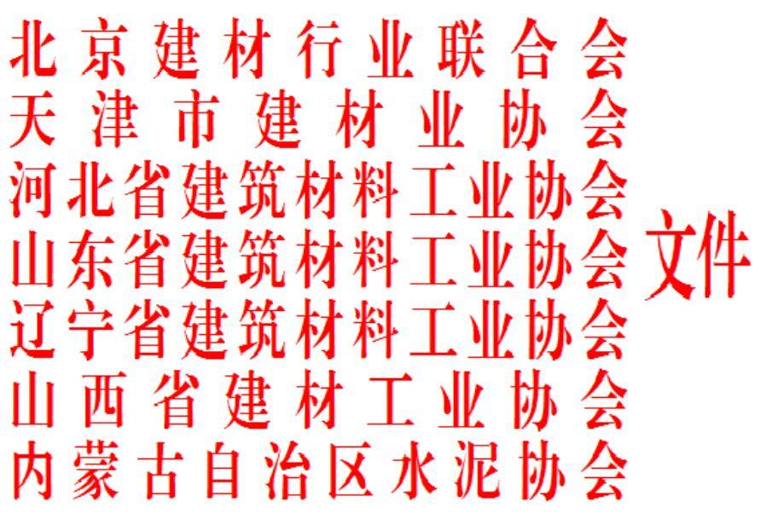

升，北京建材行业联合会、天津市建材业协会、河北省建筑材料
工业协会、山东省建筑材料工业协会、辽宁省建筑材料工业协会、
山西省建材工业协会、内蒙古自治区水泥协会决定，2016年继续
在环渤海地区联合开展建材行业知名品牌评价工作。
现将《环渤海地区建材行业知名品牌评价管理办法》等印发
给你们，希望七省市有关建材企业积极踊跃参加争创知名品牌活
动，共同促进环渤海地区建材行业的进步与发展。
附：1、环渤海地区建材行业知名品牌评价管理办法
2、环渤海地区建材行业知名品牌评价工作实施细则
3、环渤海地区建材行业知名品牌评价工作组织领导机构
4、环渤海地区建材行业知名品牌申请表
5、环渤海地区建材行业知名品牌评价表
6、环渤海地区建材行业知名品牌年度考核表
2016年5月3日
2
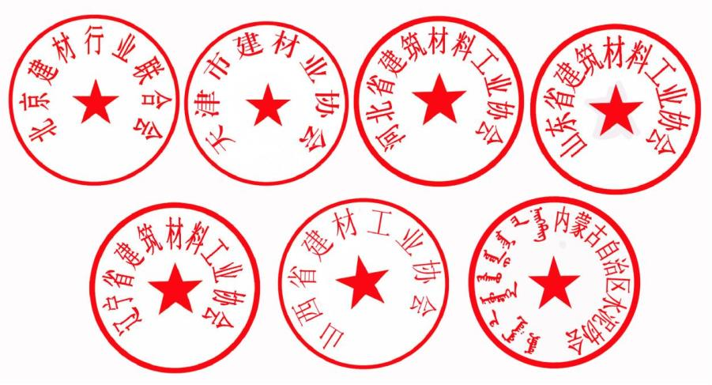

3

